Praha 30. 3. 2017

Zdeněk Svěrák a jeho Tiché šlapací království… stále hlasitější vzkaz z 60. let!

Zakázaný příběh, který až moc připomínal tehdejší Československo!

Příběh rozhlasové pohádky pro dospělé i děti má svůj zvláštní osud. Vyprávění o divném království nechali takzvaní normalizátoři po roce 1968 zničit jako nežádoucí. Nejspíš proto, že
"tiché šlapací království" až příliš připomínalo tehdejší Československo. Pohádka byla znovu natočena až po dvaceti letech a druhá verze už dostala jiný název: Kolo se zlatými ráfky.
Příběh v knižní podobě samostatně dosud nevyšel. Tato rozhlasová pohádka Zdeňka Svěráka, svým poselstvím spíše pro dospělé, je už dnes součástí zlatého rozhlasového fondu.

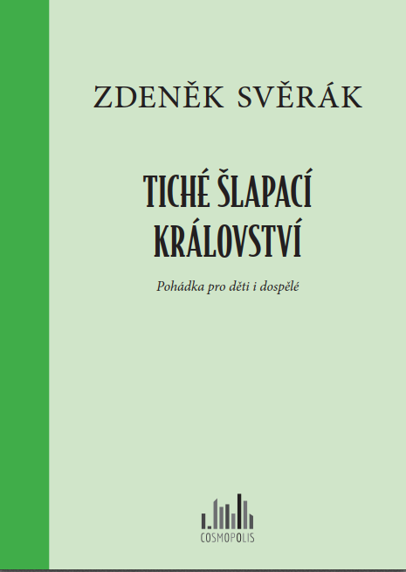

Nebojte se číst nahlas!

Vyprávění o divném království, kde se nesmí mluvit nahlas, a kde lidé jezdí na kolech, protože auta vydávají silný zvuk… Hlasité zvuky samolibý král Tichošlap IV. prostě nesnáší! A ti, kteří mluví hlasitě, skončí v tichém vězeňském pěveckém souboru. Co všechno může způsobit jeden bouchnutý pytlík od svačiny? V království, kde je zakázáno mluvit nahlas, to je úplná katastrofa, která může otřást samými základy královy vlády!

První titul plánované 3. dílné edice.
64 stran, formát 117 x 167, pevná vazba, dárkové provedení knihy, 179 Kč

K dispozici na vyžádání:
- recenzní výtisky
- PDF knihy
- ukázky z knihy
- knihy do soutěží

Pro další informace, prosím, kontaktujte:
Eva Knapová
PR a marketing, +420 602 373 672, knapova@grada.cz
GRADA Publishing, a.s., U Průhonu 22, Praha 7, +420 220 386 464
E-shop: www.cosmopolis.cz, www.grada.cz.

O společnosti GRADA Publishing
GRADA Publishing, a.s. si za dobu své existence od roku 1991 vybudovala pozici renomovaného nakladatelského domu a největšího tuzemského nakladatele odborné literatury. Ročně vydává téměř 400 novinek z více než 40 oborů a v celkem 152 edicích. Od roku 2015 společnost postupně expandovala do dalších oblastí. Jako první představila značku COSMOPOLIS, která čtenářům přináší zahraniční i českou beletrii všech žánrů. Druhou v řadě uvedla na trh značku pro dětskou knihu s názvem BAMBOOK. Ta představuje dětským čtenářům české i zahraniční autory a ilustrátory. Třetí značkou je ALFERIA, literatura z oblasti osobního rozvoje, zdraví a životního stylu, poznání a alternativního vědění, jejíž autoři se populární formou snaží čtenářům ukázat, jak lépe žít.
Pod svou mateřskou značkou GRADA samozřejmě i nadále přináší kvalitní odbornou literaturu ze všech odvětví a oblastí lidské činnosti. Více na www.grada.cz.

